**Yazım Kuralları:**

1. Yeni bir paragrafa geçildiğinde paragraf girintisi yapılmaz. Her paragraf arasında 1 satır boş bırakılır. Paragraflar içinde yer alan satırlar arası boşluk da tek olmalıdır. Metin başlıklar hariç, iki yana yaslı olmalıdır.
2. Çalışma Microsoft Word formatında (doc veya docx uzantılı) Times New Roman yazı tipinde, 11 punto ve tek satır aralığıyla yazılmalıdır. Dipnotlar 9 punto ve tek satır aralığıyla yazılmalıdır. Başlıkların yazımına dair bilgiler (punto, girinti, satır aralığı vb.) ise aşağıda verilmiştir.
3. Kaynakça APA 7’ye uygun olmalıdır.
4. Kenarlıklar Sağ:3 Sol:3 Üst:3 Alt:3 şeklinde ayarlanmalıdır.
5. Çalışma aşağıda yer alan formata uygun olmalıdır.

**BAŞLIK: TÜM HARFLERİ BÜYÜK VE ORTALANMIŞ ŞEKİLDE BURAYA EKLENECEK* (14 punto)**

| Ad SOYAD[1] |
| --- |
|  |

**ÖZ**

Öz tek satır aralıklı olarak yazılmalı ve 200-250 kelime aralığında olmalıdır. Özde başlık ve özet 10 punto, tek satır aralığı ile yazılmalıdır. Öz içinde araştırmanın amacı, yöntemi (çalışma grubu, veri toplama aracı, uygulama, veri analizi, …), bulguları ve sonuç/önerileri yer almalıdır.

**Anahtar Kelimeler:**Anahtar Kelimeler başlığı kalın ve 10 puntolu, anahtar kelimeler ise normal harflerle yazılmalıdır. Anahtar kelimeler virgül kullanılarak ayrılmalı ve 3-5 kelime aralığında olmalıdır.

**İNGİLİZCE BAŞLIK: TÜM HARFLERİ BÜYÜK OLACAK ŞEKİLDE BURAYA EKLENECEK (14 punto olmalıdır)**

**ABSTRACT**

Öz tek satır aralıklı olarak yazılmalı ve 200-250 kelime aralığında olmalıdır. Abstract başlığı ve içeriği 10 punto, tek satır aralığı ile yazılmalıdır. Abstract içinde araştırmanın amacı, yöntemi (çalışma grubu, veri toplama aracı, uygulama, veri analizi, …), bulguları ve sonuç/önerileri yer almalıdır.

**Keywords:**Keywords başlığı kalın ve 10 puntolu, anahtar kelimelerin İngilizcesi ise normal harflerle yazılmalıdır. Anahtar kelimeler virgül kullanılarak ayrılmalı ve 3-5 kelime aralığında olmalıdır.

**GİRİŞ**

Ana bölüm başlıkları numaralandırma kullanılmadan, 11 punto, kalın, tüm kelimeler büyük harfli ve sola dayalı yazılır.

**Alt Başlıklar**

Alt başlıklar sırasıyla aşağıdaki şekilde biçimlendirilmelidir:

Ana başlığın altındaki birinci derece başlıklar **Koyu, normal tümce düzeni, sola dayalı ve sadece ilk kelimelerin baş harfi büyük olacak biçimde,**

İkinci derece başlıklar ***Koyu, italik, sola dayalı ve sadece ilk kelimenin baş harfi büyük olacak biçimde*,**

Üçüncü derece başlıklar *italik ve normal cümle düzeni biçiminde ve sadece ilk kelimenin baş harfi büyük olacak biçimde*

Üçüncü dereceden sonra başlık kullanılmamalıdır.

Çalışmanin GİRİŞ kısmında araştırma problemi net ifadelerle açıklanır. Çalışmanın amacı alanyazından yararlanılarak açıklanır ve çalışmanın kuramsal temellerine yer verilir.

**Metin içi kaynak gösterme**

Metin içi kaynaklar APA 7’ye uygun gösterilir.

**YÖNTEM (**Eğitim Bilimleri çalışmaları için YÖNTEM ve alt başlıkları takip edilebilir. Diğer alanlarda böyle bir başlığın bulunması gerekmeyebilir.**)**

Yöntem kısmında gerekçeleriyle birlikte ayrıntılı olarak bir açıklama sunulur.

**Çalışma Grubu**

Araştırmaya katılan katılımcı grubu ile ilgili olarak detaylı bilgi verilir.

**Veri Toplama Araçları**

Araştırmada verilerin hangi yöntem ve araçlarla toplandığı belirtilir. Ölçme aracı ile ilgili detaylı bilgi sunulur.

**Uygulama**

Araştırma süreci detaylı biçimde açıklanır.

**Verilerin Analizi**

Verilerin hangi program aracılığıyla ve hangi istatistiksel programlar kullanılarak yapıldığı detaylıca açıklanır.

**BULGULAR ve YORUMLAR**

Araştırma bulguları detaylı biçimde sunulur. Kullanılan Tablolar, grafikler, şekiller APA 6’ya uygun biçimde olmalıdır. Tablo, grafik ve şekil örneği aşağıdaki gibidir.

**Tablo 1.** Öğretmenlerin problem çözme eğilimleri

| Model | Değişkenler | B | SHB | β | t | R | R2 | F |
| --- | --- | --- | --- | --- | --- | --- | --- | --- |
| 1 | Sabit | 104.239 | 2.431 | - | 42.886* | .310 | .096 | 56.287* |
| Anlamsızlık | -1.202 | .160 | -.310 | -7.502* |
| 2 | Sabit | 110.448 | 2.780 | - | 39.732* | .357 | .128 | 38.673* |
| Anlamsızlık | -1.051 | .161 | -.271 | -6.521* |
| Kuralsızlık | -.947 | .217 | -.182 | -4.374* |

*p<.01

Tabloda sütun çizgileri olmamalı, satırda ise yukarıda gösterildiği gibi üç çizgi olmalı, arada çizgi bulunmamalıdır.

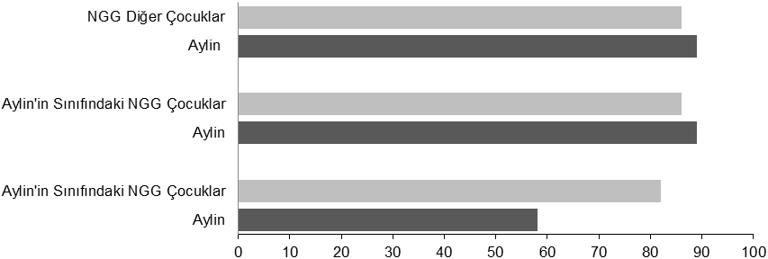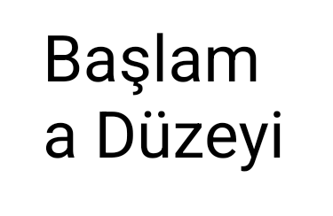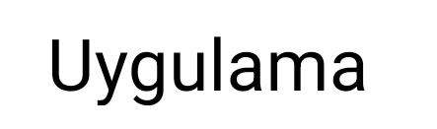

**Grafik 1.** Türkçe Dil, Okuma Yazmaya Hazırlık ve Kurallı Oyun Etkinliklerinde Elde Edilen Ortalama Etkinlikle İlgilenme Düzeyine İlişkin Sosyal Karşılaştırma Sonuçları

Şekillerde tıpkı yukarıdaki grafik gösteriminde olduğu gibidir. Şekil 1, Şekil 2., Şekil 3 şeklin altında yazılmalıdır.

**TARTIŞMA / SONUÇ ve ÖNERİLER (**Ayrı başlıklar halinde de verilebilir**)**

Araştırmaya ilişkin bulgular alanyazınla birlikte tartışılmalıdır. Çalışmanın sonuç ve önerilerine de yer verilebilir.

Sonuç ve Öneriler ayrı bir ana başlık olarak da kullanılabilir.

**Ek Bilgi**

Çalışmaya katkısı olan kişiler, kurum ve kuruluşlara bu bölümde yer verilir. Çalışma projeden üretilmişse projeye ait bilgiler burada sunulur.

**KAYNAKLAR**

Kaynaklar, APA 7 ilkelerine uygun hazırlanır. Daha fazla bilgi için; [http://www.apa.org](http://www.apa.org/) bakınız.

1. Unvan, Üniversite/Fakülte/Bölüm/ABD, Şehir, Ülke, e-posta, ORCID